**МИНИСТЕРСТВО НАУКИ И ВЫСШЕГО ОБРАЗОВАНИЯ**

**РОССИЙСКОЙ ФЕДЕРАЦИИ**

Федеральное государственное автономное образовательное учреждение

высшего образования

«Санкт-Петербургский политехнический университет Петра Великого»

(ФГАОУ ВО «СПбПУ»)

**Институт среднего профессионального образования**

**ОТЧЕТ**

**По выполнению лабораторных работ**

**по предмету «МДК 11.01 Технология разработки и защиты БД»**

**Выполнил:** Лелюков Матвей Алексеевич

**Группа №** 32919/22

**Преподаватель:** Сынкова Алина Денисовна

**« »** 20 Оценка:

г. Санкт-Петербург

2025

**Цель работы:** изучить назначения и типы триггеров, условия их активации, синтаксис команд языка T – SQL для их создания, модификации, переименования, программирования и удаления.

1. **Импортируйте данные из файла AUTH.xls**

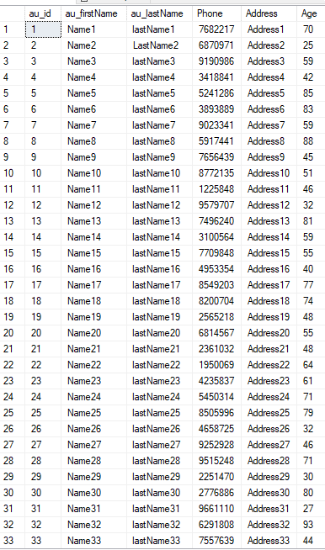

Рис 1 – таблица AUTH

1. **Создайте триггер Trigger_1, который после изменения данных будет выводить строки, со старыми и новыми значениями. Протестируйте ваш триггер.**

Код триггера:

CREATE TRIGGER Trigger_1

ON AUTH

AFTER UPDATE

AS

BEGIN

SELECT

i.au_id,

i.au_firstName AS New_FirstName,

i.au_lastName AS New_LastName,

i.Phone AS New_Phone,

i.Address AS New_Address,

i.Age AS New_Age,

d.au_firstName AS Old_FirstName,

d.au_lastName AS Old_LastName,

d.Phone AS Old_Phone,

d.Address AS Old_Address,

d.Age AS Old_Age

FROM inserted i

JOIN deleted d ON i.au_id = d.au_id;

END;

Протестируем его, изменив имя и возраст сотруднику 2:

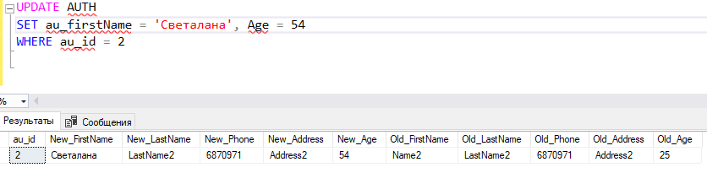

Рис 2 – проверка первого триггера

1. **Создайте триггер Trigger_2, который вместо удаления выведет следующую информацию: «попытка удаления информации об au_id». Протестируйте ваш триггер.**

Код триггера:

CREATE TRIGGER Trigger_2

ON AUTH

INSTEAD OF DELETE

AS

BEGIN

SELECT 'Попытка удаления информации об au_id: ' + CAST(d.au_id AS VARCHAR(10)) AS Message

FROM deleted d;

END;

Протестируем триггер, путем попытки удаления сотрудника с кодом 1:

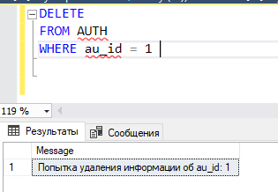

Рис 3 – попытка удаления сотрудника

Сотрудник остался на месте:

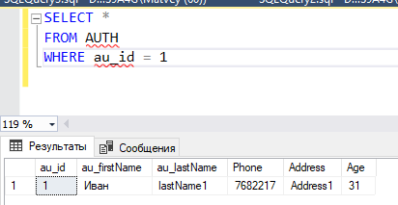

Рис 4 – сотрудника под номером 1

1. **Создайте триггер Trigger_3, который будет считать и выводить количество удаленных строк. Протестируйте ваш триггер.**

Код триггера:

CREATE TRIGGER Trigger_3

ON AUTH

AFTER DELETE

AS

BEGIN

DECLARE @Count INT;

SELECT @Count = COUNT(*) FROM deleted;

PRINT 'Количество строк: ' + CAST(@Count AS VARCHAR(10));

END;

Чтобы протестировать Trigger_3, необходимо отключить Trigger_2:

DISABLE TRIGGER Trigger_2 ON AUTH;

Попробуем удалить все записи о сотрудниках с номерами 5 - 10:

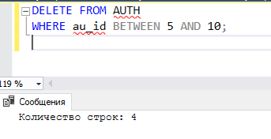

Рис 5 – проверка работы Trigger_3